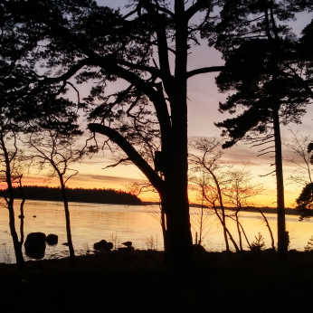

**Nordspråks sommarkurs 2018**

**Från radioprat till litteraturappar - berättelser i fokus**

* **multilitteracitet i undervisningen**
* **kreativt arbete med multimodala uttryck**
* **att uttrycka sig på olika sätt via olika medier**

**Plats: Hanaholmens kulturcentrum, Esbo**

**Tid: 27. juli – 31. juli 2018**

**Pris: I enkelrum: 4300 DKK / Dubbelrum: 3800 DKK / Utan övernattning och frukost: 3000 DKK**

**Antal kursdeltagare: 25-40**

Nordspråks sommarkurs i Helsingfors kommer att handla om teman kring multimodalt berättande och hur man kan använda olika sorters texter och arbeta med multilitteracitet. Programmet kommer att bestå av såväl traditionella seminarier, som möjlighet att själva prova på olika arbetssätt.

Kursen hålls på natursköna Hanaholmen konferenshotell och kulturcentrum som ligger strax utanför Helsingfors. Under kursen är vi också på besök i staden och på utflykter i naturen.

**Föreläsare:**

Lena Andersson (Sverige) - läsarfrågor som utgångspunkt för filosofiska essäer

Bo Kampmann Walter (Danmark) - dataspel som utgångspunkt för berättelser

Märta Uggla (Finland)  – läkande berättelser; berättelser som utgångspunkt för en läkningsprocess

Hildur Viggósdóttir (Island) - apps i undervisningen

Kaisa Leino (Finland)  - studier, arbete och liv i en digitaliserad värld

Information och anmälning: <https://nordsprak.com/>. Anmälningen är öppen.   
  
Välkommen med!

